|  |
| --- |
| **Pflichtenheft** |
| FST Projekt "Eventalizer" Team 5 |
|  |
| Verbundstudium, Master of Science  Fortgeschrittene Softwaretechnologien  SS 2012 |
|  |
| **Matthias Beer, Alexander Benölken, Martin Garrels, Felix Schulze Mönking, Felix Wessel, Patrick Wiebeler** |
| **24.03.2012** |
| **Dozent: Prof. Dr. Mario Winter** |

1. Versionshistorie

|  |  |  |  |
| --- | --- | --- | --- |
| Version | Vorgelegt am | Von | Bemerkung |
| 0.1 | 17.04.12 | Patrick Wiebeler | Initiale Anlage |
| 0.2 | 01.05.12 | Alexander Benölken | Aufbau/Struktur geändert  Kapitel „ZIELBESTIMMUNG UND ZIELGRUPPEN“ hinzugefügt  Kapitel „FUNKTIONALE ANFORDERUNGEN“ hinzugefügt |
| 0.3 | 07.05.2012 | Alexander Benölken | Kapitel „FUNKTIONALE ANFORDERUNGEN“ ergänzt. |
| 0.4 | 08.05.2012 | Alexander Benölken | Kapitel „QUALITÄTSANFORDERUNGEN“ hinzugefügt. |

1. Inhaltsverzeichnis

I Versionshistorie 1

II Inhaltsverzeichnis 2

1 Zielbestimmung und Zielgruppen 3

1.1 Produktperspektive 3

1.2 Einsatzkontext 3

2 Funktionale Anforderungen 4

2.1 Produktfunktionen 4

2.1.1 Benutzerfunktionen 4

2.1.2 Eventfunktionen 7

2.2 Entitätsklassendiagramm 9

2.3 Benutzungs- und Systemschnittstellen 10

2.4 Aktivitätsdiagramme 11

2.4.1 Aktivitätsdiagramm Anmeldung (unterstützt funktionale Anforderung F10): 11

2.4.2 Aktivitätsdiagramm Eventorganisation (unterstützt funktionale Anforderung F60): 12

2.4.3 Aktivitätsdiagramm Eventteilnahme (unterstützt funktionale Anforderung F90): 13

3 Qualitätsanforderungen 14

3.1 Äußere und innere Qualität 14

3.1.1 Funktionalität 14

3.1.2 Zuverlässigkeit 14

3.1.3 Benutzbarkeit 15

3.1.4 Effizienz 15

3.1.5 Wartbarkeit 15

3.1.6 Portabilität 15

3.2 Gebrauchstauglichkeit 15

3.2.1 Effektivität 15

3.2.2 Produktivität 15

3.2.3 Sicherheit 15

3.2.4 Zufriedenheit 15

3.3 Technische Anforderungen 16

3.3.1 Einsatzumgebung 16

3.3.2 Entwicklungsumgebung 16

3.4 Lieferumfang 16

4 Abnahmekriterien 17

4.1 Allgemein 17

4.2 Abnahmetestfälle 17

4.2.1 Testfälle zu den Funktionsbereichen 17

4.2.2 Testfälle zu Qualitätsvorgaben 20

III Anhang VIII

# Zielbestimmung und Zielgruppen

## Produktperspektive

Wie bereits im Lastenheft beschrieben, dient die Internetplattform Eventalizer dazu, weitere Personen mit dem gleichen Hobby zu erreichen, um nicht-kommerzielle Freizeitaktivitäten und/ oder Sportevents mit diesen durchführen zu können. Die Internetplattform unterstützt einen sowohl bei der Organisation eines Events als auch bei der Teilnahme an einem Event.

## Einsatzkontext

Die Internetplattform kann dafür eingesetzt werden, den persönlich erreichbaren Personenkreis zu erweitern, um gleichgesinnte Personen für gemeinsame Freizeitaktivitäten und/ oder Sportevents zu erreichen bzw. zu begeistern. Zusätzlich kann die Internetplattform Eventalizer über das gemeinsame Interesse an solchen Freizeitaktivitäten und/ oder Sportevents die Entwicklung von Freundschaften fördern.

# Funktionale Anforderungen

In den folgenden Abschnitten wird die technische Umsetzung der im Lastenheft definierten funktionalen Anforderungen beschrieben. Die Anforderungsverfolgung zum Lastenheft wird dabei durch die Verwendung der gleichen Aufbaustruktur der Funktionalitäten ermöglicht. Nicht aufgeführte Funktionalitäten können in einem späteren Release bzw. Schritt umgesetzt werden, sind aber nicht Inhalt der prototypischen Realisierung der Internetplattform Eventalizer.

## Produktfunktionen

Die Produktfunktionen lassen sich in Benutzerfunktionen und Eventfunktionen unterscheiden. Im Folgenden wird auf die prototypisch zu implementierenden Funktionen näher eingegangen.

### Benutzerfunktionen

**Anmeldung**

F10 Der beliebiger Internetnutzer kann sich über oAuth (Google, Twitter oder Facebook-Account) auf der folgenden Eingabemaske an der Internetplattform Eventalizer anmelden:  
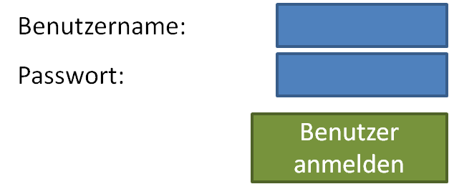  
Für eine erfolgreiche Anmeldung ist die Angabe der folgenden Informationen notwendig:

* Social-Network-Anbieter
* Der dort verwendete Benutzername
* Das dort verwendete persönliche Passwort

Die möglichen Social-Network-Anbieter werden auf der Eingabemaske aufgeführt.   
Die Anmeldung an der Internetplattform ist erfolgreich, wenn die Antwort des Social-Network-Anbieters positiv ist, d.h. ist der Benutzer dort authentifiziert wurde und die Benutzerdaten übermittelt worden sind. Kann der Benutzer nicht über den Social-Network-Anbieter authentifiziert werden, erfolgt auch keine Anmeldung.

**Persönliches Profil**

F20 Der Benutzer kann sein persönliches Profil auf der folgenden Eingabemaske anzeigen lassen und dieses ändern:  
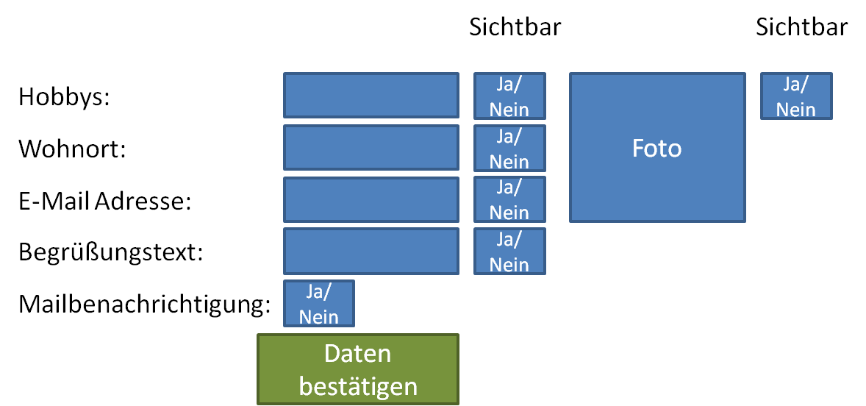

**Persönliche Konfiguration**

F30 Der Benutzer kann sich auf der folgenden Eingabemaske sowohl die Freundesliste, als auch die Blockierliste anzeigen lassen und diese ändern:  
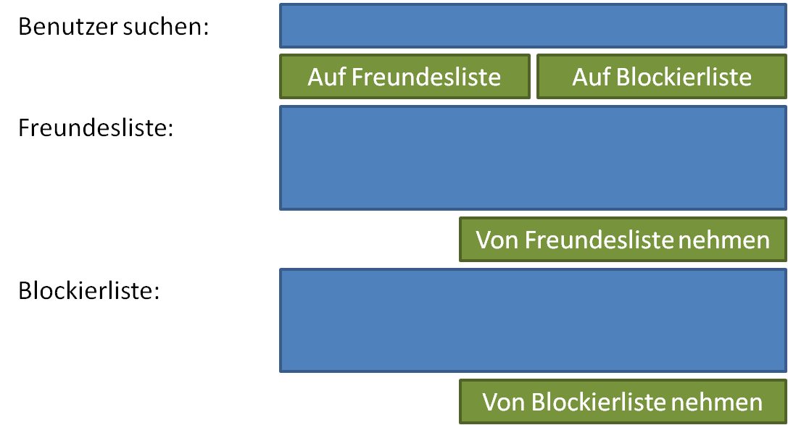  
Inhalte der Benutzer, die auf der Freundesliste stehen, werden vordergründig dargestellt werden. Inhalte der Benutzer, die auf der Blockierliste stehen, werden nicht dargestellt werden.

**Kommunikation[1]**

F40 Ein Benutzer kann auf der folgenden Eingabemaske anderen Benutzern eine private Nachricht zukommen lassen:  
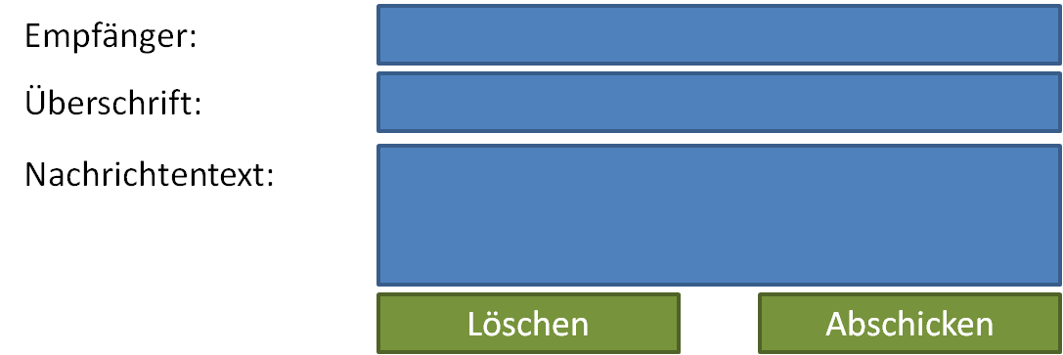 Der Nachrichtenversand ist nur an solche Benutzer erfolgreich, bei denen der Nachrichtensender nicht auf der Blockierliste steht.

F50 Ein Benutzer sich kann auf der folgenden Eingabemaske seine persönlichen Nachrichten anzeigen lassen:  
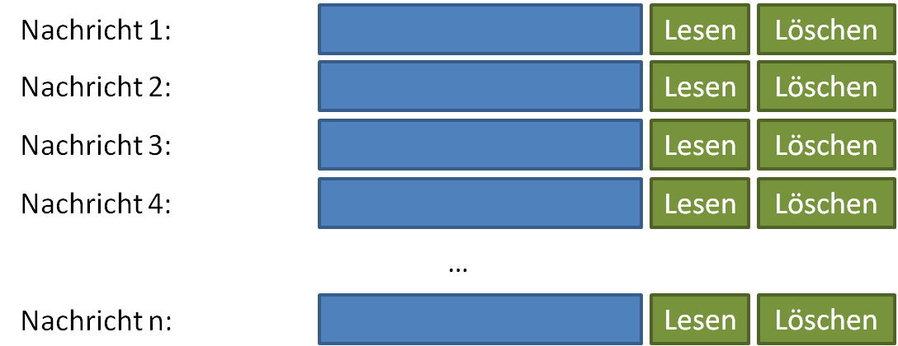  
Er kann jede Nachricht lesen und/ oder löschen. Er kann auf eine Nachricht antworten, indem er eine neue Nachricht verfasst (siehe oben, F40).

### Eventfunktionen

F60 Ein Benutzer kann auf der folgenden Eingabemaske ein beliebiges Event organisieren und zur Teilnahme anderer Benutzer veröffentlichen:  
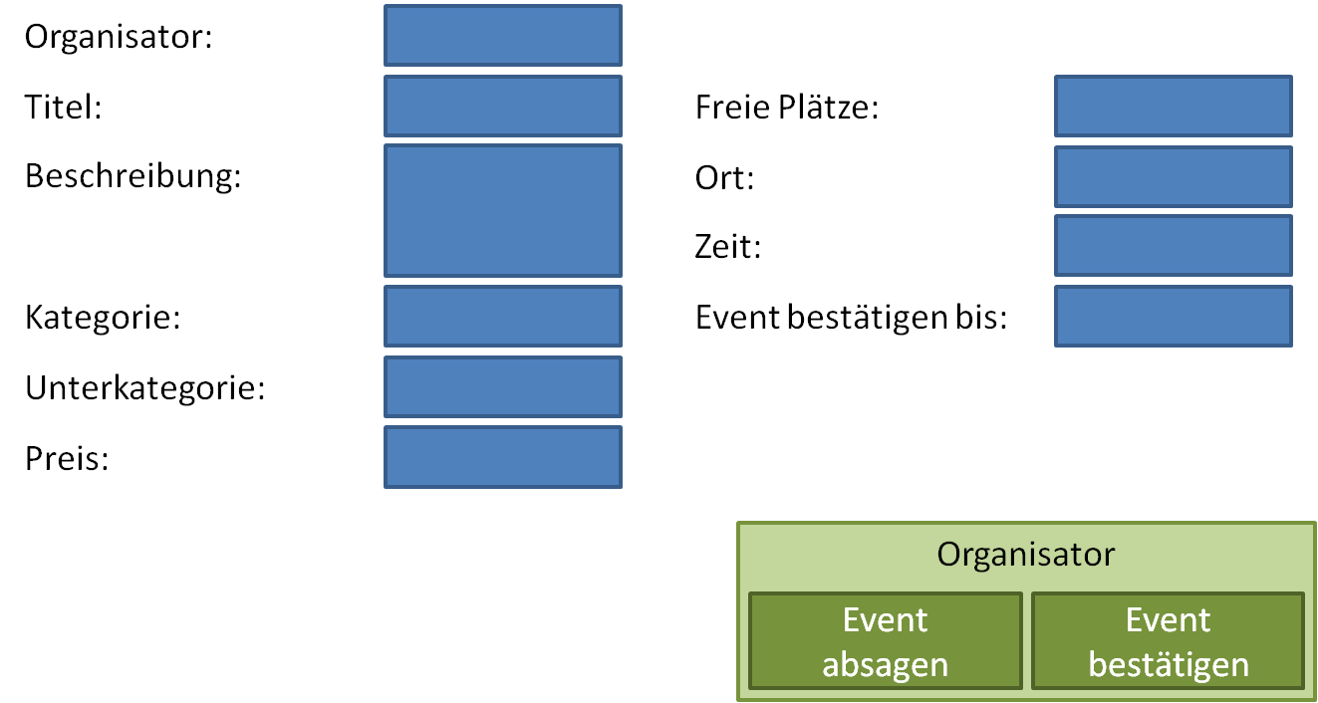  
Für eine erfolgreiche Veröffentlichung einer Eventorganisation ist die Angabe der folgenden Informationen notwendig:

* Ein Titel des Events
* Eine Beschreibung zu dem Event
* Eine Kategorie:  
  Die Kategorie des Events kann anhand einer vorgegebenen Liste ausgewählt werden.
* Eine Unterkategorie:  
  Die Unterkategorie des Events orientiert sich an der Kategorie des Events. Die Unterkategorie des Events kann anhand einer vorgegebenen Liste ausgewählt werden.
* Ein Preis:  
  Dies ist der Preis, den jeder Teilnehmer für die Teilnahme an dem Event zu bezahlen hat.
* Minimale Teilnehmeranzahl:  
  Hier ist die minimale Anzahl der Teilnehmer einzugeben, damit das Event stattfindet.
* Maximale Teilnehmeranzahl:  
  Hier ist die maximale Anzahl der Teilnehmer einzugeben, die sich zu dem Event anmelden können.
* Ort:  
  Der Ort kann entweder aus einer vorgegebenen Liste ausgewählt oder frei eingegeben werden. Die vorgegebene Liste beinhaltet die vom Benutzer schon einmal verwendeten Eventorte.
* Startzeit:   
  Hier ist die Startzeit des Events (Tag und Uhrzeit) einzugeben.
* Endzeit:  
  Hier ist die Endzeit des Events (Tag und Uhrzeit) einzugeben.
* Event bestätigen bis:  
  In diesem Feld kann optional eingegeben werden, bis zu welchem Zeitpunkt der Organisator das Event zu bestätigen hat. Ist diese Feld gefüllt und bestätigt der Organisator das Stattfinden des Events nicht vor diesem Zeitpunkt, erfolgt eine automatische Absage (an die Teilnehmer) des Events durch die Internetplattform Eventalizer.

Sind alle Eingaben vorhanden wird der Benutzer damit zum Organisator des Events.

F70 Der Organisator kann das Event auf der oben beschriebenen Eingabemaske (siehe F60) bestätigen, um eine automatische Absage des Events zu vermeiden. Dies ist nur bis zu dem bei dem Event hinterlegten Zeitpunkt „Event bestätigen bis“ möglich. Der Organisator und alle bis dahin angemeldete Teilnehmer bekommen dann eine private Nachricht.

F80 Der Organisator kann das Event auf der oben beschriebenen Eingabemaske (siehe F60) absagen. Dies ist nur bis zu dem bei dem Event hinterlegten Zeitpunkt „Event bestätigen bis“ möglich, da nach diesem Zeitpunkt eine automatische Benachrichtigung der Teilnehmer erfolgt. In beiden Fällen erhalten der Organisator und alle bis dahin angemeldete Teilnehmer eine private Nachricht (ggfs. mit E-Mail-Benachrichtigung).

F90 Ein Benutzer kann auf der folgenden Eingabemaske an einem Event eines anderen Benutzers teilnehmen, d.h. sich für diese Event anmelden:  
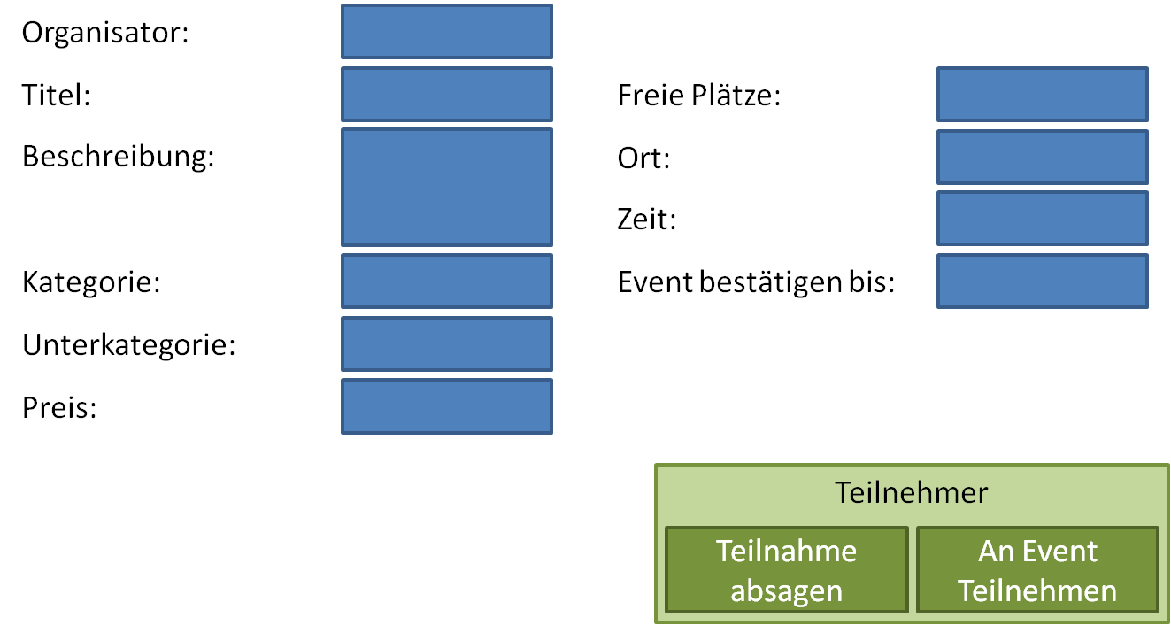  
Der Benutzer bekommt die Daten des Eventsangezeigt und hat die Möglichkeit sich für das Event anzumelden, d.h. an diesem teilzunehmen. Für eine erfolgreiche Teilnahme wird überprüft, ob noch ein Teilnehmerplatz zur Verfügung steht, d.h. ob noch freie Plätze vorhanden sind. Ist dies der Fall kann sich der Benutzer erfolgreich am Event anmelden und die Anzahl der freien Plätze des Events wird um eins reduziert.

F100 Ein Benutzer kann auf der auf der oben beschriebenen Eingabemaske (siehe F90) ein Event eines anderen Benutzers absagen, d.h. sich von diesem Event abmelden.  
Der Benutzer bekommt die Daten des Eventsangezeigt und hat die Möglichkeit sich für das Event abzumelden, d.h. das Event abzusagen. Eine erfolgreiche Absage des Events ist nur möglich, wenn man auch an diesem Event angemeldet ist. Ist dies der Fall kann sich der Benutzer erfolgreich vom Event abmelden und die Anzahl der freien Plätze des Events wird um eins erhöht.

## Entitätsklassendiagramm

## Benutzungs- und Systemschnittstellen

Die Internetplattform Eventalizer verfügt über eine Benutzungs- bzw. Systemschnittstelle zu einem Social Network. Über diese Schnittstelle können sich Internetbenutzer über ihre Benutzerkennung vom jeweiligen Social-Network-Anbieter auf der Internetplattform Eventalizer anmelden. Die Autorisierung und Besorgung der Benutzerdaten erfolgt somit durch bzw. über das Social Network.

In einer weiteren Stufe bzw. einem kommenden Release kann diese Benutzungs- bzw. Systemschnittstelle dann dahingehend ausgebaut werden, Nachrichten oder Benutzermitteilungen in diesen Social Network einzustellen

Gerade auch aus dem Grund, dass eine Anmeldung die Grundvoraussetzung für die Benutzung der Internetplattform Eventalizer ist, muss diese Schnittstelle von Anfang an in die Entwicklung mit einbezogen werden.

## Aktivitätsdiagramme

Im Folgenden werden die drei prototypisch umzusetzenden Funktionen Anmeldung, Eventorganisation und Eventteilnahme in Form von Aktivitätsdiagrammen beschrieben. Die Aktivitätsdiagramme sollen die korrekte Realisierung der Kundenanforderungen unterstützen.

### Aktivitätsdiagramm Anmeldung (unterstützt funktionale Anforderung F10):

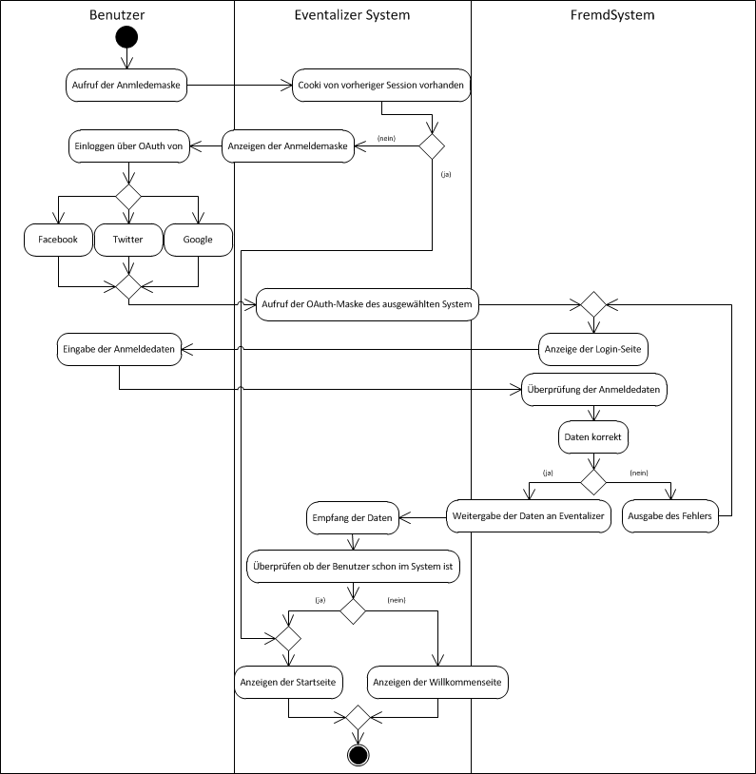

Bei dem im Aktivitätsdiagramm gezeigten FremdSystem handelt es sich aus Sicht der Internetplattform Eventalizer eigentlich um eine Black-Box. Um aber die Kommunikation bzw. Interaktion darzustellen werden hier die grundsätzlichen Aktivitäten, die im FremdSystem zu erledigen sind, aufgeführt.

### Aktivitätsdiagramm Eventorganisation (unterstützt funktionale Anforderung F60):

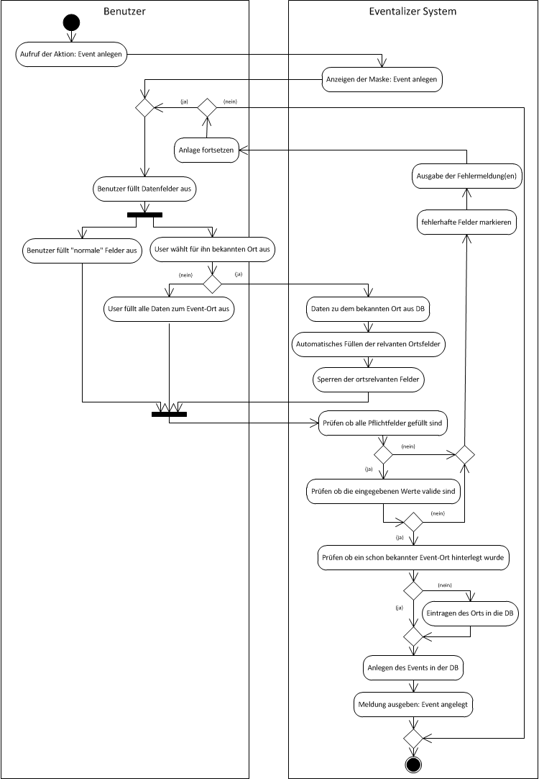

### Aktivitätsdiagramm Eventteilnahme (unterstützt funktionale Anforderung F90):

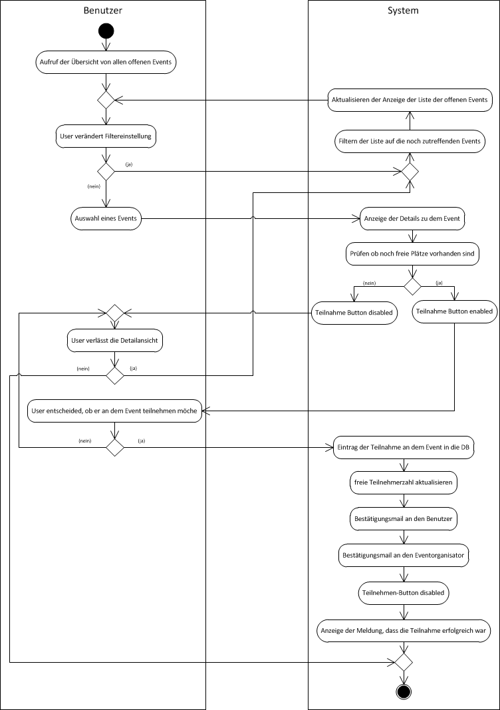

# Qualitätsanforderungen

In den folgenden Abschnitten wird die technische Umsetzung der im Lastenheft definierten Qualitätsanforderungen beschrieben. Die Anforderungsverfolgung wird dabei durch aufgeführte Querverweise oder durch die Verwendung der gleichen Funktionsnummern ermöglicht.

## Äußere und innere Qualität

In diesem Bereich sind, wie schon im Lastenheft spezifiziert, vor allem die Merkmale Zuverlässigkeit und Benutzbarkeit, sowie auch die Bedienung der Software über jeden aktuellen Browser von größter Bedeutung.

Die im Folgenden aufgeführten Funktionen müssen daher fehlerfrei und vollständig zur Verfügung stehen.

### Funktionalität

LQ10 Die Software muss alle im Lastenheft geforderten Funktionen besitzen.

LQ20 Querverweis aufs Lastenheft LQ20.

LQ21 Querverweis aufs Lastenheft LQ30.

LQ30 Die Software muss mit den im Kapitel Benutzungs- und Systemschnittstellen aufgeführten und damit in der Umgebung existierenden Anwendungen bzw. Systemen zusammenspielen können.

LQ40 Querverweis aufs Lastenheft LQ40.

LQ50 Querverweis aufs Lastenheft LQ50.

### Zuverlässigkeit

Auf das Merkmal Zuverlässigkeit wird, wie im Lastenheft gefordert, die größte Wertschätzung gelegt.

LQ60 Die Software muss besonders zuverlässig und robust sein

LQ70 Querverweis aufs Lastenheft LQ70.

LQ80 Die Software muss bei Software-Fehlern, sowie bei fehlerhafter menschlicher Benutzung oder Nicht-Einhaltung von spezifizierten Schnittstellen keine Beeinträchtigung der Leistung bzw. die Leistungsfähigkeit haben.

LQ90 Die Software muss im Rahmen eines Tages nach einem Versagen oder Ausfall wiederhergestellt sein. Direkt betroffenen Daten müssen unbedingt wiedergewonnen werden.

### Benutzbarkeit

Nach der Zuverlässigkeit hat das Merkmal Benutzbarkeit die zweitgrößte Wertschätzung.

LQ100 Querverweis aufs Lastenheft LQ100.

LQ110 Querverweis aufs Lastenheft LQ110.

LQ120 Die Software muss design-technisch ansprechend dargestellt sein und dem menschlichen Betrachter gefallen.

LQ130 Querverweis aufs Lastenheft LQ130.

### Effizienz

LQ140 Die Software muss für die Erfüllung der geforderten Funktionalitäten möglichst wenig Zeit benötigen. Die Antwort auf einen Klick eines Benutzers muss recht schnell, d.h. mit einer möglichst kurzen Wartezeit erfolgen.

### Wartbarkeit

LQ150 Querverweis aufs Lastenheft LQ150.

### Portabilität

LQ160 Die Software wird zuerst an eine relationalen Datenbank angeboten. Trotzdem muss bei der Entwicklung beachtet werden, zukünftig auch andere Datenbanken zu unterstützen.

LQ170 Querverweis aufs Lastenheft LQ170.

## Gebrauchstauglichkeit

### Effektivität

LQ180 Querverweis aufs Lastenheft LQ180.

### Produktivität

LQ190 Querverweis aufs Lastenheft LQ190.

### Sicherheit

LQ200 Die Software muss unberechtigten, versehentlichen sowie auch vorsätzlichen Zugriff verhindern und damit im Rahmen der Datenhaltung sicher sein.

### Zufriedenheit

LQ210 Querverweis aufs Lastenheft LQ210.

## Technische Anforderungen

### Einsatzumgebung

Für die Software ist eine Client-Server-Architektur mit Java-Anwendungsserver vorzusehen. Die Datenhaltung hat über eine relationale Datenbank zu erfolgen. Die Software muss über ein Web-Frontend verfügen, wobei der Aufbau der einzelnen Seiten bzw. der Dialoge einheitlich sein muss. Die Software muss mit jedem aktuellen Browser bedienbar sein.

### Entwicklungsumgebung

Das System ist komponentenbasiert zu entwickeln und als Implementierungssprache ist Java vorzusehen. Die Dokumentation der einzelnen Klassen und Methoden muss direkt im Quellcode erfolgen.

## 

## Lieferumfang

Der im Lastenheft definierte Lieferumfang ist vollständig bezüglich ausführbaren Programmen, Quellcode, Dokumentation und Daten einzuhalten.

# Abnahmekriterien

## Allgemein

Für eine erfolgreiche Abnahmeprüfung sind mindestens 90% der vereinbarten, im Folgenden aufgeführten Abnahmetestfälle, sowie die im Lastenheft definierten Abnahmeprüfungspunkte zu erfüllen. Die Muss-Abnahmetestfälle sind für eine erfolgreiche Abnahmeprüfung zwingend zu erfüllen. Die Kann-Testfälle verhindern dagegen nicht eine erfolgreiche Abnahmeprüfung.

## Abnahmetestfälle

### Muss-Testfälle

### Registrierung

1. Der Tester befindet sich auf der Registrierungsmaske
2. Es werden lediglich Benutzername, Passwort und –wiederholung gefüllt. Nach dem Klick auf Absenden erscheint eine Fehlermeldung, dass die weiteren Pflichtfelder (Sternchen) gefüllt werden müssen.
3. Die restlichen Pflichtfelder werden gefüllt und es wird auf Absenden geklickt.
4. Es erscheint eine Meldung, dass die Registrierung erfolgreich war. Außerdem wird eine Bestätigungsmail versandt.

TODO @ PAW

## Abnahmetestfälle

### Testfälle zu den Funktionsbereichen

#### Benutzerfunktionen

##### Muss-Abnahmetestfälle

T10 Ein beliebiger Internetnutzer kann sich unter Angabe eines eindeutigen Benutzernamens, eines Passwortes, einer gültigen E-Mail-Adresse, einer Adresse und eines Geburtsdatums registrieren. Er wird damit zu einem Benutzer des Systems, d.h. ist dem System bekannt.

T20 Der (dem System bekannte) Benutzer kann sich am System unter der Angabe seines Benutzernamens und seines Passwortes anmelden. In stehen die weiteren Benutzerfunktionen nun zur Verfügung.

T30 Der Benutzer kann sich vom System abmelden. Im stehen die weiteren Benutzerfunktionen nun nicht zur Verfügung.

T40 Der Benutzer kann sich unter der Angabe seines Benutzernamens und seiner E-Mail-Adresse ein neues Passwort anfordern. Das Passwort wird ihm per Mail an seine E-Mail-Adresse gesendet.

T50 Der Benutzer kann sich seine Anmeldedaten anzeigen lassen.

T60 Der Benutzer kann seine Anmeldedaten ändern. Nach der Änderung werden ihm die geänderten Anmeldedaten angezeigt.

T70 Der Benutzer kann sich sein persönliches Profil (Hobbys, Foto, Wohnort, Begrüßungstext) pflegen und einstellen, ob er beim Eingang von privaten Nachrichten per E-Mail benachrichtigt werden soll.

T80 Der Benutzer kann Benutzer kann sich die persönlichen Daten anzeigen lassen.

T90 Der Benutzer kann die persönlichen Daten ändern. Nach der Änderung werden ihm die geänderten persönlichen Daten angezeigt.

T100 Der Benutzer kann Einstellungen zur Sichtbarkeit von Inhalten vornehmen. Je nach seinen Einstellungen sind bestimmte Inhalte sichtbar oder nicht.

T110 Der Benutzer kann jedem anderen Benutzer eine private Nachricht zukommen lassen, wenn er nicht auf dessen Blockierliste steht. Der Nachrichtenempfänger bekommt die Antwortnachricht zugestellt.

T120 Der Benutzer kann auf eingegangene Nachrichten antworten. Der Nachrichtenempfänger bekommt die Antwortnachricht zugestellt.

##### Kann-Abnahmetestfälle

T130 Der Benutzer kann Freundeslisten führen. Inhalte von befreundeten Benutzern werden vordergründig dargestellt.

T140 Der Benutzer kann Blockierlisten führen. Inhalte von blockierten Benutzern werden nicht dargestellt.

#### Eventfunktionen

##### Muss-Abnahmetestfälle

T150 Der Benutzer kann ein beliebiges Event organisieren und veröffentlichen. Dafür gibt er den Eventtitel, die Beschreibung, die Kategorie, die Unterkategorie, den Preis, die minimale und maximale Teilnehmeranzahl, den Ort und die Zeit an. Außerdem definiert er einen Zeitpunkt, zu dem das Event bestätigt werden muss. Der Benutzer wird damit zum Organisator des Events.

T160 Der Benutzer kann an einem Event eines anderen Benutzers teilnehmen, d.h. sich für dieses Event anmelden. Der Benutzer wird damit zum Teilnehmer des Events und der Organisator des Events bekommt eine private Nachricht mit den Teilnehmerdaten.

T170 Der Benutzer als Organisator kann Teilnehmer seines Events entfernen. Der Teilnehmer ist dann für dieses Event gesperrt und kann sich nicht mehr für dieses Event anmelden.

T180 Der Benutzer als Organisator kann das Event (falls diese vorher so eingestellt wurde) bestätigen, um eine automatische Absage des Events zu vermeiden. Der Organisator und alle bis dahin angemeldete Teilnehmer bekommen dann eine private Nachricht (ggfs. mit E-Mail-Benachrichtigung).

T190 Der Benutzer als Organisator kann das Event absagen. Der Organisator und alle bis dahin angemeldete Teilnehmer bekommen dann eine private Nachricht (ggfs. mit E-Mail-Benachrichtigung).

T200 Falls der Benutzer als Organisator das Event nicht bis zum festgelegten Bestätigungs-Zeitpunkt bestätigt, erfolgt eine automatische Absage des Events durch das System. Der Organisator und alle bis dahin angemeldete Teilnehmer bekommen dann eine private Nachricht (ggfs. mit E-Mail-Benachrichtigung).

T210 Nach einem Event kann jeder Teilnehmer das Event im Ganzen bewerten. Die Bewertung des Events ist im persönlichen Profil des Organisators gespeichert und dort vorhanden bzw. einsehbar.

T220 Nach einem Event kann jeder Teilnehmer, inklusive des Organisators, jeden anderen Teilnehmer bewerten. Die Bewertung des Benutzers ist in seinem persönlichen Profil gespeichert und dort vorhanden bzw. einsehbar.

T230 Zu einem Event kann jeder Teilnehmer, inklusive des Organisators, einen Kommentar verfassen. In der Eventanzeige ist der Kommentar vorhanden bzw. einsehbar.

##### Kann-Abnahmetestfälle

T240 Der Benutzer als Organisator kann zu seinem Event Plätze für Benutzer aus der Freundesliste reservieren. Der befreundete Benutzer bekommt eine private Nachricht (ggfs. mit E-Mail-Benachrichtigung) mit Link für Bestätigung der Teilnahme. Wenn der User bei dem System nicht bekannt ist, erfolgt eine Einladung (zur Anmeldung bei dem System) per E-Mail.

T250 Der Benutzer als Organisator kann Reservierungen, d.h. reservierte Plätze zu seinem Event zurücknehmen. Der Benutzer, für den die Reservierung bestand, bekommt eine private Nachricht (ggfs. mit E-Mail-Benachrichtigung).

#### Administratorfunktionen

##### Muss-Abnahmetestfälle

T260 Der Administrator kann das System, d.h. das Erscheinungsbild, die Kategorien, die Unterkategorien und die Orte konfigurieren bzw. verwalten. Die Konfiguration wird direkt aktiv und ist vorhanden bzw. einsehbar.

T760 Der Administrator kann Benutzer manuell freischalten.

F280 Der Administrator kann die Angaben eines Benutzers (trotz Privatsphäre Einstellungen) vollständig sehen und abändern.

F290 Der Administrator kann den Nachrichtenaustausch zwischen zwei Nutzern unterbinden.

F300 Der Administrator kann Benutzer verwarnen und sperren.

##### Kann-Abnahmetestfälle

T310 Der Administrator kann Statistiken zur Seitennutzung erstellen.

### Testfälle zu Qualitätsvorgaben

#### Äußere und innere Qualität

##### Funktionalität

T320 Die Software besitzt alle notwendigen Funktionen und unterstützt die zugrunde liegenden Arbeitsabläufe im Sinne der Anforderungen adäquat. Hierfür sind mindestens 90% der vereinbarten, aufgeführten Abnahmetestfälle erfüllt.

T330 Die Software liefert die richtigen Ergebnisse (bei der Suche von Events, etc.).

T340 Die Software liefert bei gleichen Eingaben die gleichen Ergebnisse.

T350 Die Software verhindert unberechtigten Zugriff, sowohl versehentlich als auch vorsätzlich, auf Programme und Daten.

T360 Die Software erfüllt anwendungsspezifische Normen oder Vereinbarungen oder gesetzliche Bestimmungen und ähnliche Vorschriften.

##### Zuverlässigkeit

Auf das Merkmal Zuverlässigkeit wird die größte Wertschätzung gelegt.

T370 Die Software ist besonders zuverlässig und robust.

T380 Die Software ist im Rahmen eines Tages nach einem Versagen oder Ausfall wiederhergestellt. Dabei werden die direkt betroffenen Daten wiedergewonnen.

##### Benutzbarkeit

T390 Die Software ist ohne großen Aufwand und absolut unkompliziert benutzbar. Benutzereingaben beschränken sich auf das Notwendigste, sind flexibel anzugeben und werden frühzeitig auf Plausibilität geprüft. Die von der Software gelieferten Ergebnisse werden übersichtlich und strukturiert ausgegeben, sind einfach zu interpretieren, sowie von Benutzer flexibel gestaltbar.

T400 Die Software ist klar und einfach zu verstehen und damit schnell zu erlernen.

T410 Von der Software geht eine gewisse Attraktivität aus und für eine große Anzahl von Testern und Benutzern ist die Software attraktiv.

T420 Die Software ist in Bezug auf Bedienungsfehler, falschen Eingabedaten, etc. sehr robust und zuverlässig benutzbar. Hierfür sind auch die Fehlermeldungen verständlich.

##### Effizienz

T430 Die Software ist im besonderen Maße effizient. Für die Erfüllung der geforderten Funktionalitäten wird möglichst wenig Zeit benötigt und aufgewendet. Die Antwort auf einen Klick eines Benutzers ist schnell, d.h. die erfolgt mit einer Wartezeit von unter 1 Sekunde.

##### Portabilität

T440 Die Software ist zu einer relationalen Datenbank kompatibel, erlaubt aber auch die Anbindung an weitere Datenbankkomponenten.

T450 Die Software ist mit jedem aktuellen Browser bedienbar.

#### Gebrauchstauglichkeit

##### Effektivität

T460 Die Software unterstützt den Benutzer effektiv bei der Erledigung seiner Aufgaben, d.h. sie ermöglicht diesem die Aufgaben genau, korrekt und vollständig zu erledigen. Sie benötigt wenig Zeit. Die Antwort auf einen Klick eines Benutzers ist schnell, d.h. die erfolgt mit einer Wartezeit von unter 1 Sekunde.

##### Produktivität

T470 Die Software lässt dem Benutzer unter möglichst geringem Zeitaufwand seine Aufgaben erledigen. Die Antwort auf einen Klick eines Benutzers ist schnell, d.h. die erfolgt mit einer Wartezeit von unter 1 Sekunde.

##### Sicherheit

T480 Die Software ist vor allem im Rahmen der Datenhaltung sicher und verhindert unberechtigten Zugriff, sowohl versehentlich als auch vorsätzlich, auf Programme und Daten.

1. Anhang

A 1. Referenzierte Dokumente IX

1. Referenzierte Dokumente

[Winter 2010] Mario Winter: Fortgeschrittene Softwaretechnologie LE2 Anforderungsermittlung und Systemspezifikation. Lehrbrief im Verbundstudium, IfV NRW, Hagen, 2009

Glossar (zum FST Projekt "Eventalizer", Team 5)

1. Die Funktionen im Bereich der Kommunikation (F40 und F50) werden im Rahmen der prototypischen Implementierung nicht umgesetzt.